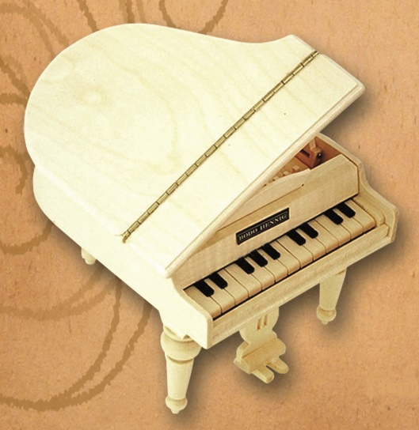

Положение о проведении XIV дистанционного открытого городского фестиваля юных пианистов
«Белый рояль»

Общие положения:
Настоящее Положение устанавливает порядок и сроки проведения XIV дистанционного открытого городского фестиваля юных пианистов «Белый рояль» (далее – Фестиваль).

Организаторы фестиваля:
ГБУ ДО Центр детского и юношеского музыкально-хореографического искусства «Эдельвейс» Приморского района Санкт-Петербурга»

Цели и задачи фестиваля:
– создание условий для реализации и совершенствования творческих способностей через участие в конкурсной деятельности;
– формирование и развитие исполнительских навыков юных музыкантов;
– обмен педагогическим опытом и укрепление контактов детских творческих учреждений;
– приобщение юных музыкантов к мировому наследию музыкальной культуры.

Сроки и порядок проведения фестиваля:

Фестиваль проводится с 12 по 30 апреля 2021 года в формате онлайн (по видеозаписям).
Для участия в Фестивале, в период с 12 по 20 апреля 2021 года необходимо направить на электронный адрес white_piano@mail.ru:
- заявку установленного образца (Приложение №1).;
- ссылку на видеозапись выступления участника (одно произведение);
- копию документа, подтверждающего возраст участника.
Остановка в работе видеокамеры во время записи выступления не допускается.
Видеозапись должна быть сделана в 2021 году. Видеозаписи низкого качества к участию не допускаются. Не допускается монтаж видео. Каждый видеофайл должен содержать один конкурсный номер. Видеоматериал отправляется одновременно с заявкой об участии в виде ссылке на просмотр файла на сайте youtube.com
Подав заявку, участник автоматически даёт согласие на обработку своих персональных данных, а также размещение фото и видеоматериалов, касающихся фестиваля, в сети Интернет.
Результаты фестиваля будут опубликованы 30 апреля на официальном сайте ГБУ ДО ЦИ «Эдельвейс» www.showedelweiss.ru и в официальной группе социальной сети «ВКонтакте» www.vk.com/white.piano .
К участию в фестивале допускаются учащиеся образовательных учреждений Санкт-Петербурга.
Фестиваль проводится в номинации сольное исполнительство – фортепиано.
Оргкомитет оставляет за собой право отказать в приеме заявки до окончания установленного срока в связи с большим количеством участников.

Возрастные группы:
I — группа - от 6 до 8 лет включительно;
II — группа - от 9 до 10 лет включительно;
III — группа - от 11 до 12 лет включительно;
IV — группа - от 13 до 16 лет включительно.

Требования к исполняемой программе:
Участники исполняют одно произведение, руководствуясь хронометражем:

Возрастные группы | Хронометраж
I группа | до 3 минут
II группа | до 4 минут
III группа | до 5 минут
IV группа | до 6 минут

Критерии оценки и награждение участников:
Жюри оценивает выступления участников по 10-бальной системе.
Критерии оценки:
- техника исполнения;
- музыкальность;
- артистизм;
- уровень исполнительского мастерства.
В каждой возрастной категории Фестиваля определяются Лауреаты и Дипломанты I, II и III степени. Возможно присуждение звания Гран-При по решению жюри. Возможно присуждение специальных дипломов жюри. Участники конкурса, не занявшие призовые места, получают Диплом участника. Преподавателям предусмотрены отдельные грамоты – благодарности.
Дипломы высылаются участникам в электронном виде по окончании конкурса.

Члены жюри:
- Борисова Татьяна Владимировна – Профессор Петрозаводской консерватории, Доцент Санкт-Петербургской консерватории;
- Мюллер Галина Макарьевна – Заслуженный Работник Культуры РФ, преподаватель лицея искусств «Санкт-Петербург», преподаватель ДМШ №11 Василеостровского района Санкт-Петербурга;
- Часовитина Ирина Ивановна – преподаватель специального фортепиано Санкт-Петербургского музыкального училища имени Н.А. Римского-Корсакова, председатель цикловой комиссии «Педагогическая подготовка», член Союза концертных деятелей.
Оргкомитет фестиваля:
Художественный руководитель Фестиваля – Мюллер Ксения Юрьевна тел. 8 (911) 923-98-23
Исполнительный директор – Шурыгин Валерий Владимирович тел. 8 (932) 002-43-75
Директор ГБУ ДО ЦИ «Эдельвейс» Приморского района Санкт-Петербурга – Поликарпова И.В.

